Муниципальное бюджетное дошкольное образовательное учреждение
детский сад № 10 «Ивушка»

Многофункциональное дидактическое игровое пособие
«Логодомик»
для детей старшего дошкольного возраста
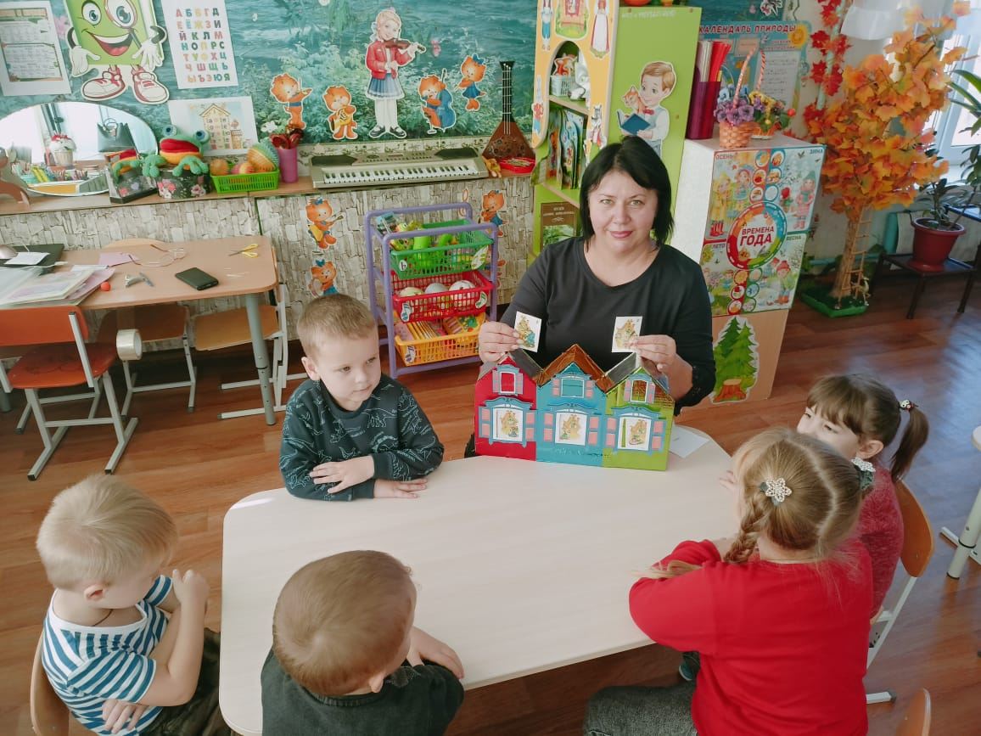
Разработал: учитель-логопед Кудактина Елена Анатольевна

ст.Нововладимировская
2022г.

Актуальность
Владение грамотной речью и умение выразить свои мысли – это необходимые навыки для будущих школьников, основа их успешной учебы.
Важным моментом при подготовке к школе становится выбор методов обучения. Самый эффективный метод – использование дидактической, обучающей игры, как одной из форм обучающего воздействия взрослого на ребенка и в то же время – основного вида деятельности дошкольника.
Таким образом, у дидактической игры две цели: одна из них – обучающая, которую преследует педагог, а другая – игровая, ради которой действует ребенок. Необходимо, чтобы эти цели дополняли друг друга и обеспечивали речевое оздоровление. Работая в детском саду учителем-логопедом с детьми с нарушениями речи, в своей работе использую разные игры и пособия, которые делаю сама. Мне нравятся многофункциональные пособия, поэтому изготовила пособие, с помощью которого можно решать сразу несколько задач. Пособие «Логодомик» мобильное и легкое в использовании. Оно имеет привлекательный вид и вызывают интерес к многократной игре. Пособие помогает работать над закреплением правильного звукопроизношения, совершенствования звукового анализа и фонематического восприятия. Также с помощью пособия «Логодомик» развивается мелкая моторика рук, тактильное восприятие, правильное речевое дыхание. Упражнения, предлагаемые детям, помогают не только устранять речевые нарушения, но и способствуют формированию внимания, памяти, повышают работоспособность. Также, работая с детьми, имеющими нарушения речи, очень трудно бывает заинтересовать и удержать их внимание, пробудить интерес к содержанию занятия и процессу обучения в целом. Использование данного игрового пособия облегчает усвоение учебного материала детьми и повышает эффективность логопедической работы. Многофункциональность пособия выражается в разнообразии дидактического материала, которое можно использовать в соответствии с поставленной целью. Пособие многофункциональное, его использование зависит от задач логопеда на конкретном занятии. Картинки из одной игры можно использовать их в других играх. Благодаря использования игры «Логодомик»,процесс обучения проходит в доступной и привлекательной среде для детей дошкольного возраста. Пособие можно по необходимости пополнять другими играми и деталями. Детали, которые на определенном занятии оказались не нужны, удобно убирать в карманы, находящиеся в папке. Работа с данным пособием позволяет систематизировать весь наглядный материал, имеющийся у учителя – логопеда и продуктивно использовать его на занятиях.

Пояснительная записка к многофункциональному дидактическому пособию:
«Логодомик»
Цель: развитие речевой активности у детей посредством игр с многофункциональным пособием «Логодомик», повышение результативности коррекции звукопроизношения.
Задачи:
– закреплять речевые знания у детей;
– формировать умения составлять небольшие рассказы и сказки;
– обогащать словарный запас;
– развивать память, внимание, наглядно-образное и логическое мышление;
– развивать мелкую моторику, координацию.
– воспитывать умение самостоятельно применять полученные знания и умения.
Коррекционно-образовательные
-совершенствование навыка звукового анализ слов.
-развитие фонематических представлений.
-автоматизация правильного звукопроизношения.
-развитие речевого дыхания.
-развитие артикуляционного аппарата.
Коррекционно-развивающие:
-развитие мелкой моторики и тактильного восприятия.
-развитие слухового внимания, памяти и мышления.
Коррекционно-воспитательные
-повышать интерес к логопедическим занятиям.
-повышать познавательную мотивацию.
Группа/Возраст: для детей 5-7 лет с общим недоразвитием речи.
Тип занятий: индивидуальный, 1-2 раза в неделю.
Достоинства:
-яркость и красочность
-многофункциональность
-возможность гигиенической обработки
Предполагаемый результат:
-улучшение звукопроизношения
-овладение навыками звукового анализа слов
-совершенствования фонематического восприятия
-развитие мелкой моторики
-совершенствования грамматического строя речи
-развитие сильной воздушной струи
Характеристика пособия:
Макет трёхквартирного дома, изготовленного из фанеры, обклеенного с одной стороны яркой, цветной самоклеющейся пленкой, с другой стороны цветным фетром с накладными окошками и кармашками для индивидуальных заданий.
Используя «Логодомик» на индивидуальных занятиях, логопед решает множество задач.
1. Повышает мотивацию к логопедическим занятиям.
2. Развивает мускулатуру артикуляционного аппарата.
3. Развивает фонематические процессы.
4. Формирует устойчивый навык правильного звукопроизношения.
5. Создает благоприятные условия для взаимодействия родителя и ребенка.

В чем преимущества «Логодомика»?
Во-первых, ребенок с повышенным интересом относится к своему домику (как к собственности). Он может украсить его своими любимыми героями, выбрать цветовую гамму по своему вкусу. С большим желанием продемонстрировать накопленный материал друзьям и близким.
Во-вторых, привлекая родителей (преимущественно маму), ребенок «считывает» информацию, что это важно не только ему и логопеду, а еще очень важно родителю (авторитетному мнению в дошкольном возрасте).
В-третьих, многократное использование подобранного материала позволяет сформировать устойчивый навык звукопроизношения. В ходе работы с «логодомиком» он становится понятным ребенку, «родным» и любимым.
В-четвертых, большим преимуществом «Логодомика» является вариативность проведения занятий. Ребенок самостоятельно может определить тематику и последовательность.
Принципы для создания «Логопедического домика»:
- Индивидуальность. Материал подбирается, учитывая индивидуальные дефекты и особенности ребенка. По результатам обследования логопед выстраивает последовательность коррекционной работы, опираясь на психофизиологические возможности ребенка. Учитывает его интересы и увлечения.
- Динамичность. В процессе работы «логодомик» пополняется новым материалом. Последовательно меняются карточки в соответствии с актуальностью занятия. Может изменяться и структура (появляются дополнительные карманчики).
- Эстетичность. Весь материал выполняется в определенном формате, на плотной бумаге. Аккуратность внешнего вида в целом поддерживается специалистом. «Логодомик» может отличаться по объему, в зависимости от количества нарушений у ребенка.
Следуя методике, «логодомик» строится на основе трех этапов коррекции звукопроизношения:
-подготовка артикуляционного аппарата;
-постановка звука;
-автоматизация и дифференциация звука.

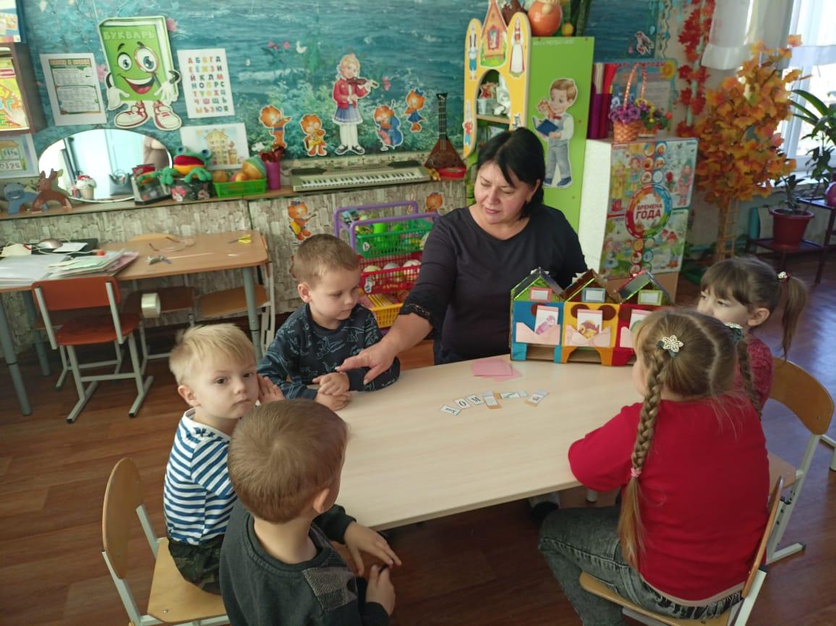
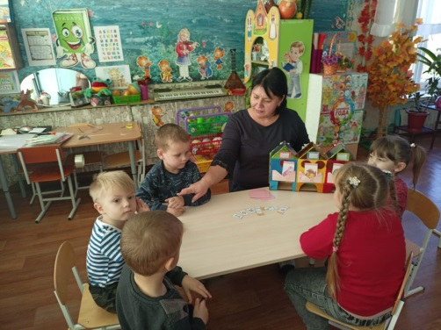
Картотка игр с применением дидактического пособия «Логодомик»
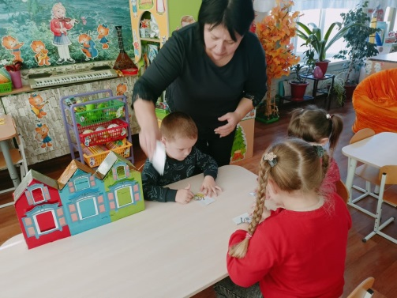
Игра «Гласные звуки играют в прятки»
Цель. Упражнять детей в нахождении места звука в слове. Развитие фонематического слуха.
Оборудование. Карточки со схемами расположения места звука в словах. Карточки с гласными звуками.
Ход игры. Каждый ребенок получает карточку с гласным звуком. Выбрать картинки, в названиях которых есть заданный звук, поселить в свой домик.(кармашек).

Игра «Засели жителей в разные домики»
Цель: дифференциация аппозиционных звуков.
Ход игры: Над подъездами размещены буквы (буквы – символы, обозначающие заданные звуки. Дети находят среди картинок те, в названии которых есть заданные звуки и размещают их в соответствующие подъезды.

Игра «Где спрятался звук?»
Цель: Определение места звука в слове (начало, середина, конец)
Ход игры: Детям дается задание в первый кармашек поселить картинки, в названии которых, звук стоит в начале, на втором – в середине, на третьем – в конце слова.
Игра «Вагончики»
Цель: Определение количества слогов в слове.
Ход игры: Детям даётся задание в первый кармашек поселить картинки, в названиях которых один слог, во второй картинки с двумя слогами, в третий – с тремя слогами.

Игра «Лабиринт»
Цель: ориентация в пространстве.
Ход игры: Логопед задает ребёнку направление до определённого объекта (вправо, влево). Затем ребёнок называет объект и выполняет какое -либо задание.

Игра «Первый и последний звук в слове»
Цель: Развитие умения выделять первый и последний звук в слове.
Ход игры: Ребенок называет слово изображенное на картинке, определяет первый звук в этом слове, прикладывает в пустое окошко, квадрат соответствующий цветовой гамме. Затем определяет последний звук, и выполняет тоже задание. Когда ребенок научится определять первый и последний звук, предложить сосчитать сколько звуков в этом слове.

Игра «Прочитай по первым буквам»
Прочитай по первым буквам - очень веселая и занимательная, и при этом развивающая навыки чтения игра для детей 5-6 лет.
В игре используются карточки с картинками. Правила игры предусматривают прочтение слов по первым буквам картинок и составление этих слов устно или из букв магнитной азбуки, а если ребенок уже умеет печатать буквы - письменно на листе бумаги. Каждую картинку называем, выделяем, с какой буквы начинается название, и собираем из этих букв слово, ставя их по порядку слева направо.
Ход игры: ребёнку предлагается прочитать слова по первым буквам картинок и составить их устно или из набора букв.
Игра «Чего или кого не стало?»
Цель: употребление существительного в Творительном падеже.
Ход игры: Логопед предлагает назвать и запомнить картинки, живущие в квартирах.
Затем убирает одну и спрашивает: «Кого или чего не стало?»

Игра «Логопедические улитки»
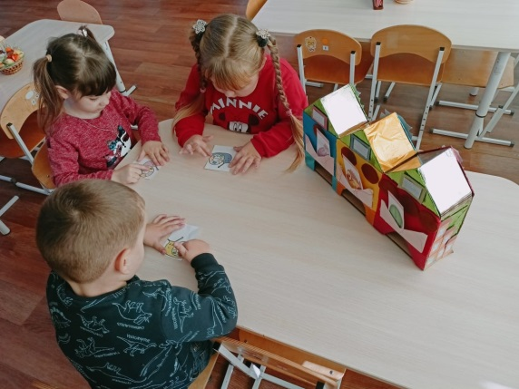
Цель: формирование умения находить букву и заданный первый звук в слове на этапе громкого проговаривания слова самим ребёнком.
Оборудование: "Звуковая улитка", карточки с предметными картинками.
Ход игры.
Ведущий просит взять любую картинку, назвать букву, найти ее на столе, вставить в окошко, дети произносят вслух названия своих картинок .

Игра «Рассели геометрические фигуры»
Цель: упражнять в умении видеть и находить в объектах геометрические фигуры.
Ход игры: Логопед предлагает детям набор картинок с изображением геометрических фигур расставить на домике по горизонтали. После того как карточки расставлены логопед предлагает детям подобрать соответствующие карточки и распределить их под соответствующей фигурой. (Расселить объекты в подъезды).

Игра «Расскажи сказку по картинкам»
Цель игры: закреплять память, научить составлять связный рассказ по картинкам из знакомых сказок.
Задачи :
Формировать речевые высказывания с опорой на наглядный материал.
Развивать логическое мышление, зрительное восприятие, связную речь, расширять словарный запас детей.
Воспитывать умение выслушивать друг друга.
Ход игры:
В окошках вставлены картинки. Нужно выбрать любую картинку, отгадать сказку и рассказать по картинкам.

Игра «Что где растет?»
Цель: упражнять детей в умении классифицировать объекты природного мира по месту произрастания (огород, сад, поле, лес, поляна)
Ход игры: Логопед расставляет в первый ряд картинки с изображением мест произрастания. Затем детям предлагает разложить по горизонтали карточки с изображением растений.

Игры для развития правильного дыхания.

Игра "Кто загонит мяч в ворота"
Цель: развитие сильного плавного выдоха.
Оборудование: шарик от настольного тенниса или ватный шарик, ворота из стаканчика из-под йогурта.
Ход игры: - Сегодня ребята, мы проводим соревнование кто загонит мяч в ворота. Итак, мы начинаем. Участники, улыбнитесь, положите широкий язык на нижнюю губу (упражнение "Лопаточка") и плавно, со звуком [Ф], дуем на шарик.
Надо следить за щеками ребенка и чтобы он произносил [Ф], а не [Х], то есть чтобы воздушная струя была узкая, а не рассеянная.
Игра «Загадки»
Цель: развивать логическое мышление с помощью загадок.
учить детей отгадывать загадки по определенной теме;
развивать память, внимание, речь, воображение, мышление;
развивать интеллектуальные способности посредством художественного слова;
закреплять практические навыки детей: в штриховке, в ориентировании на листе бумаги, в рисовании ластиком, в нахождении закономерностей и продолжении узора;
воспитывать интерес к природе, к окружающему миру.
Ход игры: Логопед загадывает загадку, дети отгадываю, ищут отгадку на картинке и вставляют в заданное окошко ( в домик красного цвета).

Вывод: При помощи данных пособий повысилась эффективность логопедического воздействия. Дети с интересом занимаются на занятиях.
Работа не прекращается.

Реестр к дидактическому пособию «Логодомик»
1 Макет дома, изготовленного из фанеры, обклеенного яркой пленкой.
2 Яркий, цветной альбом с файлами.
3 Набор раздаточного материала. Предметные карточки к дидактической игре.
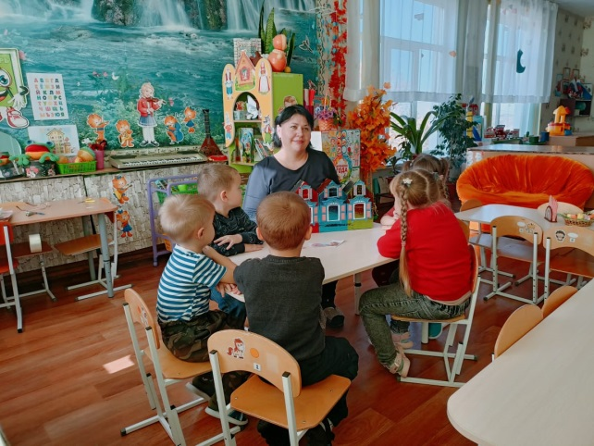

Литература:
Ткаченко Т.А. Логопедическая тетрадь. Развитие фонематического восприятия и навыков звукового анализа.- СПб., ДЕТСТВО-ПРЕСС, 1999г.
Нищева Н.В. Развитие фонематических процессов и навыков звукового анализа и синтеза у старших дошкольников. ФГОС.- СПб., ДЕТСТВО-ПРЕСС 2020г.
Н.Ю.Михеева «Дидактические игры и упражнения» Издательство «Детство-Пресс»
В.П.Невская «Речевые игры и упражнения» Издательство «ТЦ СФЕРА»
Ю.А.Фадеева «В мире слов, букв и звуков» Издательство «ТЦ СФЕРА»

